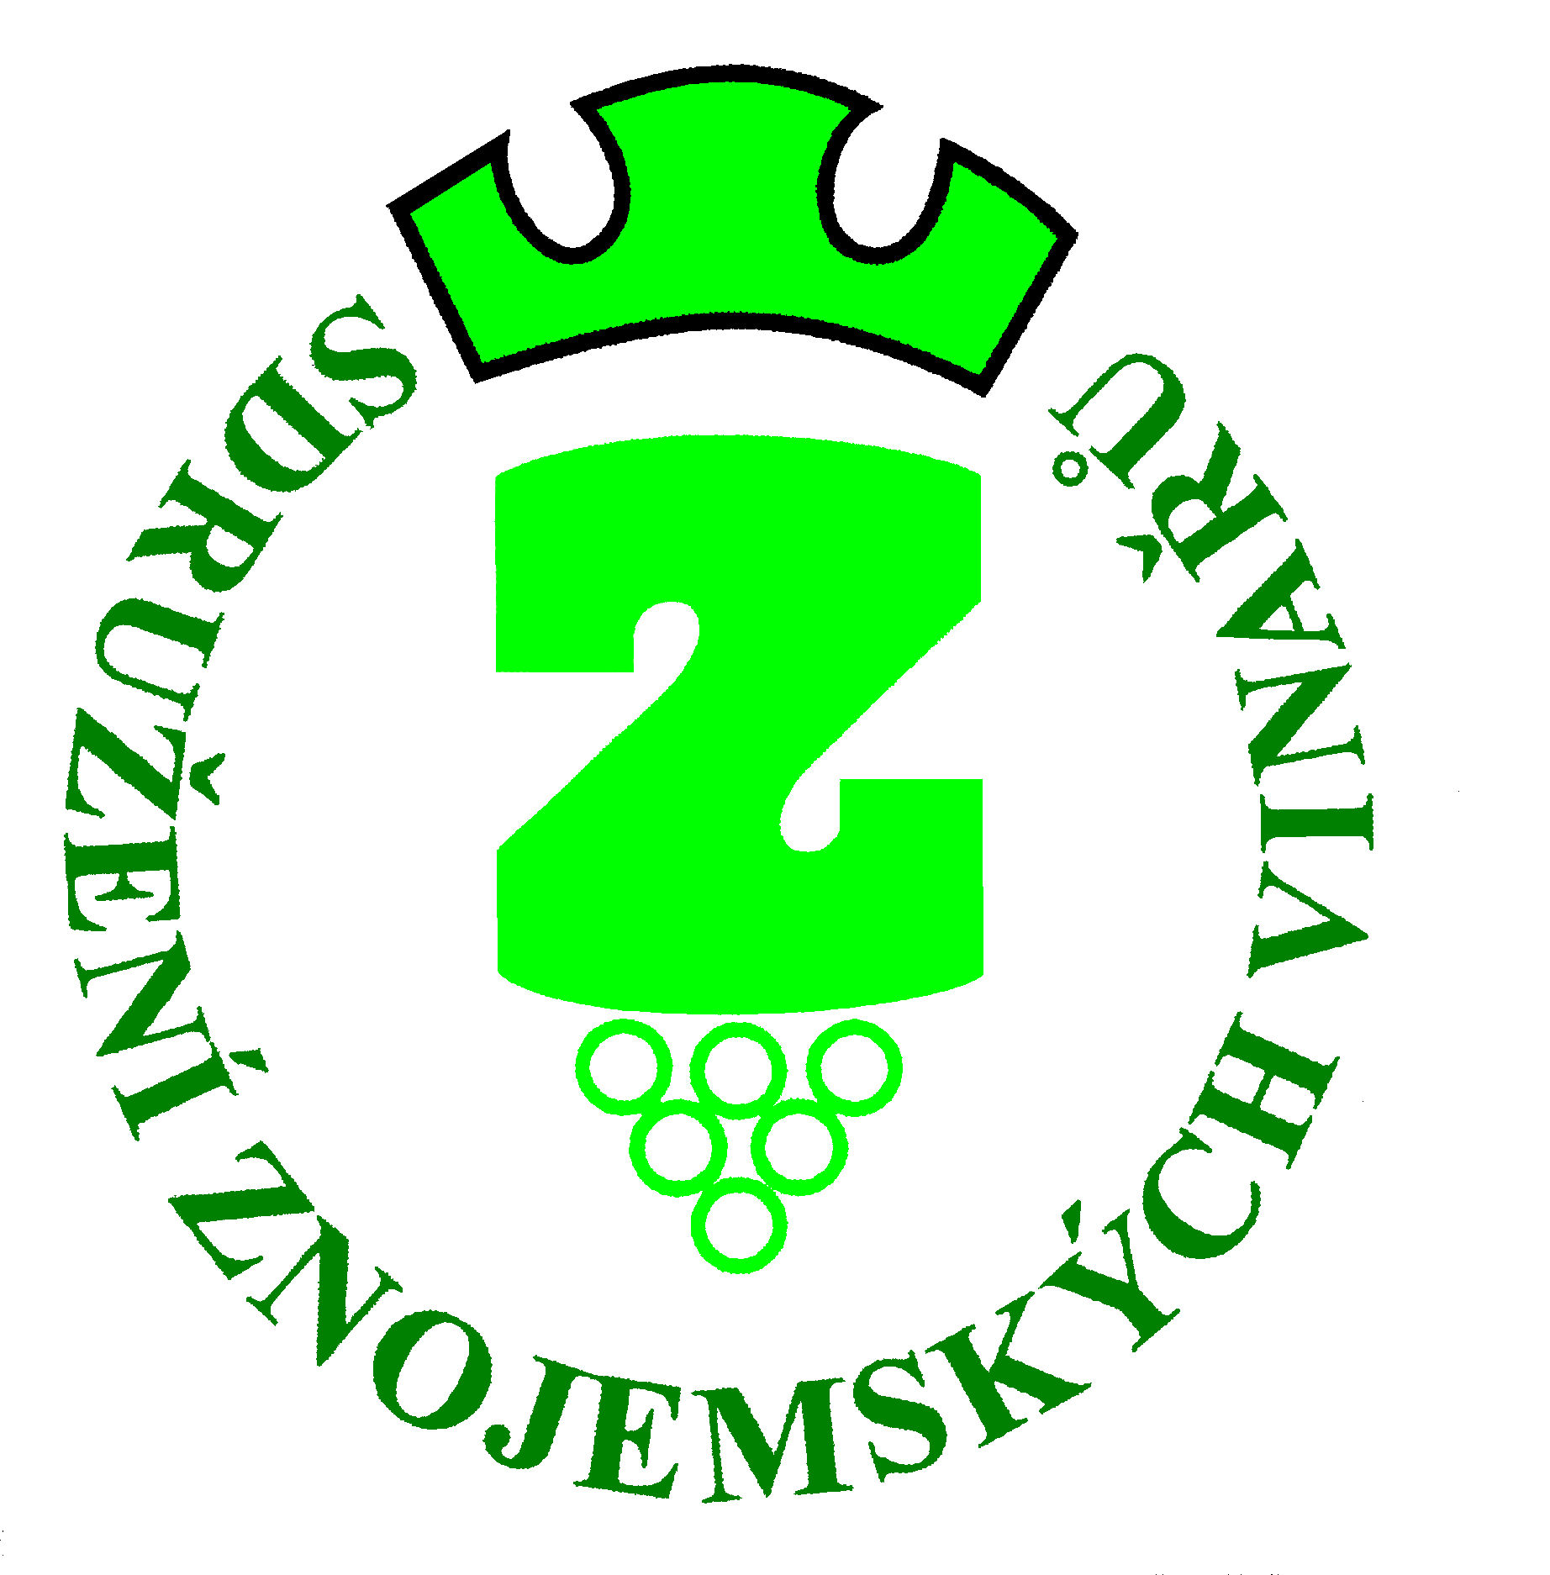
Sdružení znojemských vinařů

pořádá dne 20.3.2010

XXI.přehlídka vín znojemské vinařské podoblasti
Za účasti rakouských vína a spojená se soutěží
Král vín roku 2009 České republiky a
Pečeť znojemských měšťanů - soutěž známkových vín

Výstava s degustací bude otevřena
20.3.2010 od 9⁰⁰ do 21⁰⁰ hod
Ve štukových sálech Louckého kláštera – Znojmo
Vstupné 50,- Kč, vzorky vín na bločky á 5,- Kč

Srdečně zvou pořadatelé.
Na zahájení hraje cimbálová muzika

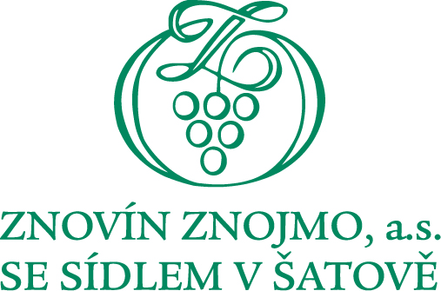
Hlavní sponzor: Znovín Znojmo

Sdružení znojemských vinařů

pořádá dne 20.3.2010
XXI.přehlídka vín znojemské vinařské podoblasti
Za účasti rakouských vín a pojená se soutěží
Král vín roku 2008 České republiky a
Pečeť znojemských měšťanů - soutěž známkových vín

Výstava s degustací bude otevřena
20.3.2010 od 9⁰⁰ do 21⁰⁰ hod
Ve štukových sálech Louckého kláštera – Znojmo
Vstupné 50,- Kč, vzorky vín na bločky á 5,- Kč

Srdečně zvou pořadatelé.
Na zahájení hraje cimbálová muzika

Hlavní sponzor: Znovín Znojmo

